简号 J1⑤31：残牍（「课乡上」）

来源出处
里耶古城一号井第五层出土，原整理号 5-31。
释文、注释：《里耶秦简牍校释》第一卷，第 15 页。
图版、单字字形：秦簡字形庫（www.kaom.net）《里耶1》。

图片
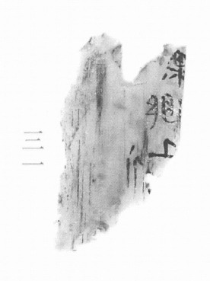
图1 里耶秦简 5-31 实物照片。出处：秦簡字形庫（www.kaom.net）《里耶1》图版。
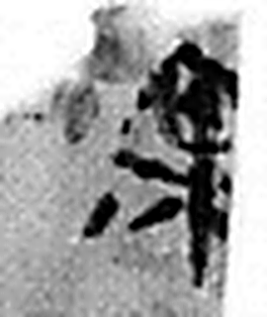 課 試也。从言果聲。（《说文解字》卷三·言部）
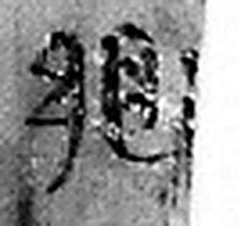 鄉 《说文解字》未收此字。
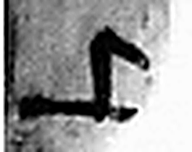 上 高也。此古文上，指事也。凡丄之屬皆从丄。（《说文解字》卷一·丄部）
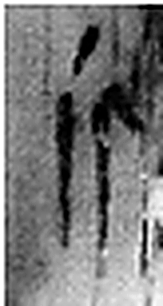 斤 斫木也。象形。凡斤之屬皆从斤。（《说文解字》卷十四·斤部）
图2 5-31 逐字字形与本义（共 4 字，按原简文字序）。字形出处：秦簡字形庫（www.kaom.net）《里耶1》；本义出处：《说文解字》大徐本。

释文
〼课乡上^{［1］}〼Ⅰ
〼□□斤〼Ⅱ5-31

文字
以下照录《里耶秦简牍校释》第一卷注文。
[1] 课，考核、考课。《说文·言部》：“课，试也。”云梦睡虎地秦简《语书》8号简记云：“有（又）且课县官，独多犯令而令、丞弗得者，以令、丞闻。”

书法
残片，正面存两栏，一栏「课乡上」，一栏「□□斤」；字距紧，笔画略粗。（据图1）

简牍形制
残牍，单面书写，字分两栏。（据释文）

书写方式
墨色浓淡不匀。（据图1）

美育价值
「课」是考核——两千年前的考课记录，和今天的考核表是一回事。

